Grodzisz z gratulacjami od Roberta Makłowicza!

Międzynarodowe jury European Beer Star, największego i najważniejszego konkursu piw w Europie, po raz 20 przyznało medale dla najlepszych przedstawicieli piw w 74 kategoriach. W tym roku po raz pierwszy jedną z nich była kategoria piw uwarzonych w stylu grodziskim. Pośród interpretacji tego klasycznego stylu, warzonego w wielu krajach świata, najlepsze okazało się grodziskie z browaru w Grodzisku Wielkopolskim. Jedne z pierwszych gratulacji spłynęły od Roberta Makłowicza, który, jak przyznaje, od dawna jest miłośnikiem grodzisza.

Tradycyjna polska receptura podbija świat

Listopad 2023 r. zdecydowanie zapisze się w historii polskiego (i światowego) piwowarstwa. Piwo grodziskie browaru z Grodziska Wielkopolskiego zdobyło złoto w prestiżowym konkursie European Beer Star. Gratulacje złożył Pan Robert Makłowicz, który przyznaje, że piwo grodziskie to jego jedno z ulubionych stylów piwa. Gratulacje od Pana Roberta zostały opublikowane na profilu Browaru Grodzisk na Instagramie.

Browar Grodzisk udostępnił również tradycyjną recepturę grodzisza i zawalczył o unieważnienie ochrony słownego znaku towarowego „piwo grodziskie”, co oznacza, że teraz inne browary mogą używać tej nazwy. A jak zauważa Robert Makłowicz w nagraniu, to bardzo sensowna polityka wielkopolskiego browaru, bo ostatecznie chodzi o to, żeby dobro się szerzyło.

Kultowa kompozycja będąca połączeniem delikatnego dymienia od słodu pszenicznego suszonego w dymie dębowym, szlachetnego chmielenia i wysokiego wysycenia jest fascynującym wyzwaniem dla każdego piwowara. Teraz może inspirować browary z całego świata do uczestniczenia w odrodzeniu tego stylu.

Polskie złoto wśród wielu piw

Prestiżowy konkurs European Beer Star odbywa się już od 2004 r. Co roku jury składające się z międzynarodowych ekspertów, dziennikarzy branżowych i doświadczonych piwowarów – łącznie 150 profesjonalnych sędziów – wyłania i nagradza browary w wielu kategoriach. W konkursie mogą brać udział piwa z całego świata, niezależnie od wielkości browaru.

– Konkurs jest otwarty dla wszystkich – zgłaszają się nie tylko dobrze znane w swoich krajach, duże browary, ale także małe brewpuby serwujące piwo wyłącznie na miejscu. To ogromny walor naszego konkursu – wszystkie piwa konkurują na tym samym poziomie – wyjaśnia Stefan Stang, General Manager organizatora, Private Brauereien Bayern e.V.

W tym roku ceremonia wręczenia nagród odbyła się 29 listopada w Norymberdze. O miejsce na podium łącznie rywalizowało 2365 piw w 74 różnych kategoriach – stylach piwa. Doświadczeni sędziowie z całego świata ocenili i nagrodzili trzy najlepsze piwa w każdej z kategorii. W tym roku w kategorii grodziskie złoto zdobyło piwo pochodzące z miejsca narodzin stylu.

– Złoto w tak prestiżowym konkursie to dla nas ogromny zaszczyt. Mamy nadzieję, że dzięki tej nagrodzie oraz działalności edukacyjnej ambasadorów stylu samo grodziskie stanie się bardziej rozpoznawalne na całym świecie – Krzysztof Panek, prezes Browaru Grodzisk.

Piwo grodziskie to nowa kategoria w konkursie, ale pisana historia samego stylu sięga 1601 r. Słynie z szampańskiego wysycenia, lekkości oraz idealnej równowagi dymu, chmielu, lekkiej pszenicznej słodowości i zauważalnej goryczki.

– Mimo upływu lat nasze grodziskie nadal warzymy z kluczowych oryginalnych składników: lokalnej wody, odtworzonego słodu grodziskiego, przywróconych do życia drożdży oraz szlachetnego chmielu Tomyskiego. Te składniki udostępniamy też innym browarom – zauważa Marcin Ostajewski, piwowar z Browaru Grodzisk.

Mimo że piwo grodziskie to jedyny polski styl piwa, to wcale nie jest rozpoznawalne przez wszystkich konsumentów w Polsce. Według najnowszych badań przeprowadzonych przez SW Research na zlecenie Browaru Grodzisk aż 82% Polaków nie wie, że możemy cieszyć się rodzimym stylem piwa. Czy wraz z najwyższym wyróżnieniem w prestiżowym konkursie przyjdzie czas na najwyższe uznanie wśród szerszej grupy odbiorców? Czas pokaże.

Więcej informacji o wynikach konkursu można znaleźć na: www.european-beer-star.com.

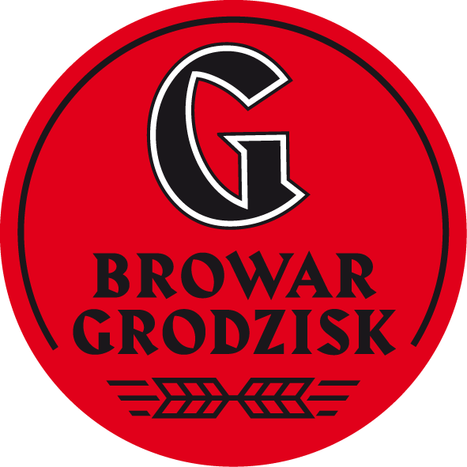

Aleksandra Wróbel
Project Manager

+48 690 995 411
aleksandra.wrobel@dotrelations.pl
www.dotrelations.pl

